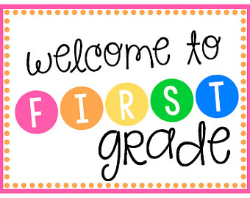
Pozvánka
Vážení rodičia, milý prváčik, prváčka,
veľmi nás potešilo, keď sa Vaši rodičia rozhodli zapísať Vás na našu školu. Čakajú Vás tu milí učitelia, ktorých snahou bude naučiť Vás všetko, čo má ovládať správny a šikovný prvák a ešte niečo viac – naša škola sa zameriava na štúdium cudzích jazykov. Na hodinách budete s pani učiteľkami a spolužiakmi veľmi často komunikovať v angličtine.
Týmto listom Vás zároveň s radosťou pozývame na slávnostné otvorenie školského roka 2022/2023
dňa 5. septembra 2022 o 9:00 hod.,
ktoré sa uskutoční na školskom dvore. Zoznámite sa so svojimi triednymi učiteľkami, ktoré sa na Vás veľmi tešia, s maskotom triedy a rozvrhom hodín. Ukážu Vám vašu triedu i ostatné priestory školy. Zoznámite sa aj s vašimi vychovávateľmi, s ktorými budete tráviť čas v ŠKD. Budú sa snažiť, aby ste sa do školy a na vyučovanie tešili. Dozviete sa taktiež o aktivitách, ktorým sa budete venovať počas záujmových krúžkov.
Program:
- 9:00 – 9:30 privítanie detí a rodičov vedením školy
- 9:30 – 10:30 slávnostná triednická hodina (prevzatie učebníc, informácie o pomôckach a pripravovaných aktivitách)
Priniesť:
- tašku na učebnice a prezuvky
- desiatu a pitie
- 350 € - odovzdať triednej učiteľke / triedny fond, skrinky, pracovné zošity, učebnice cudzích jazykov a nevyhnutné administratívne poplatky za administratívne úkony, materiály súvisiace s vyučovacím procesom žiaka a doplnkovým vyučovacím procesom žiaka ako aj zvýšenie cien energií a služieb /
Ďalšie informácie:
- prevádzka Súkromného ŠKD začína 5.9.2022 po ukončení programu do 17:00 hod.
- prevádzka Súkromného ŠKD od 6.9.2022 07:00 – 17:00 hod.
- Školská jedáleň varí od 5.9. (rodič musí obedy objednať vopred; kontakt a jedálny lístok bude zverejnený na www.gymnaziumceska.sk)

Aj v novom školskom roku sa na Vás tešia Vaše pani učiteľky, vychovávatelia, a zriaďovatelia Martina Danišová a Ladislav Kordoš.

